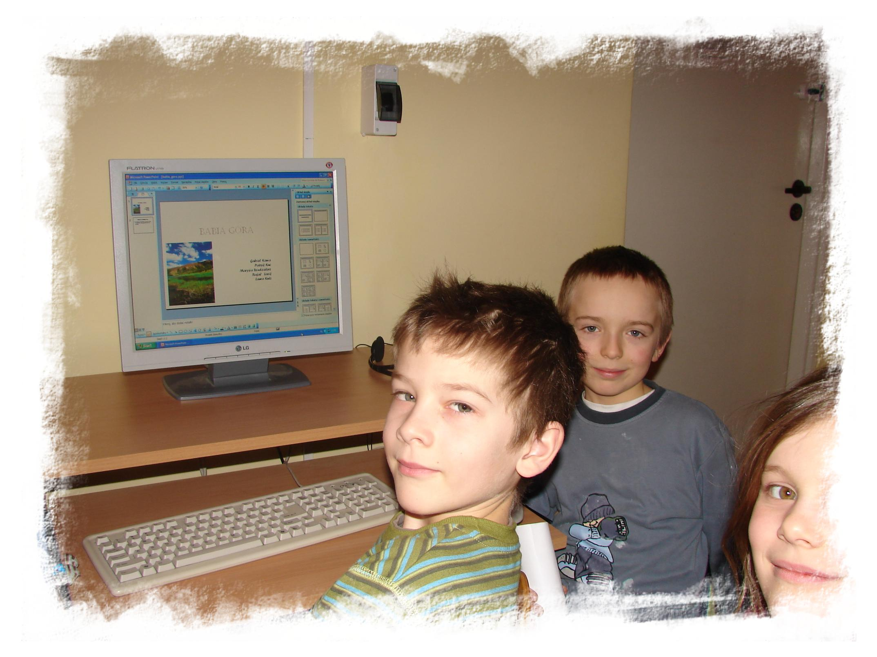
Pierwszy slajd prezentacji gotowy!

Każda grupa przygotowała slajd tytułowy dla swojej części prezentacji.

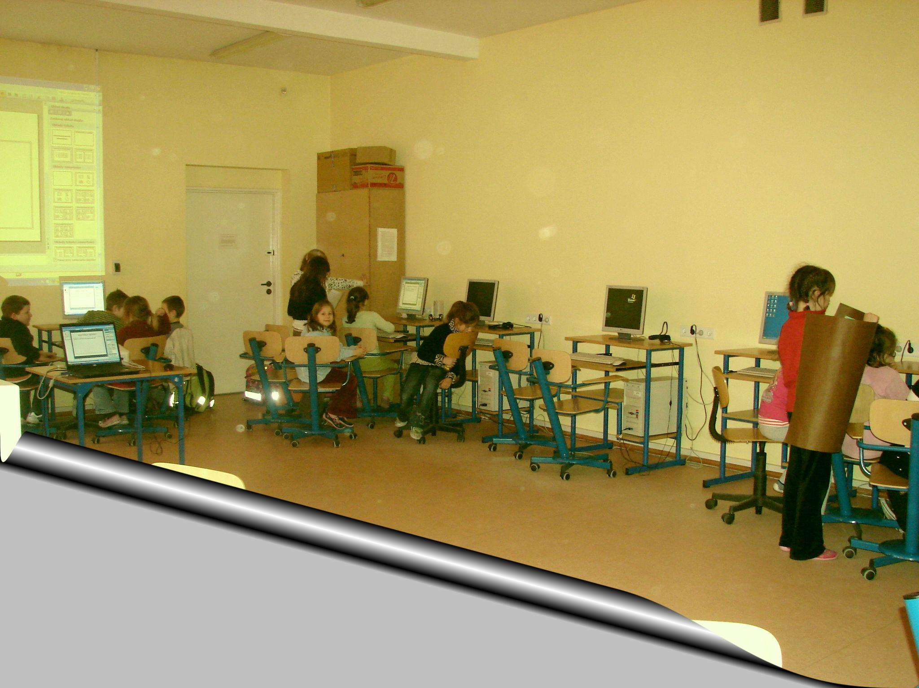
Teraz opracowujemy kolejne- z informacjami o ciekawych miejscach wybranych przez grupy. Emocje są duże, tworzenie prezentacji bardzo nam się podoba.

